Министерство науки и высшего образования РФ
Пензенский государственный университет
Кафедра «Вычислительная техника»

Отчёт
по лабораторной работе №3
по курсу «Разработка кроссплатформенных приложений»
на тему «Обработка исключительных ситуаций»
Вариант 9

Выполнили студенты группы 23ВВИ2:
Юров Д.М.
Лисов Е.А.
Кочегин В.В.

Приняли:
к.т.н., доцент Юрова О.В.
к.т.н., доцент Карамышева Н.С.

Пенза 2026
Цель работы: изучить механизм обработки исключительных ситуаций.

Задание: модифицировать приложение из предыдущей лабораторной работы, реализовав проверку вводимых данных с использованием механизма исключений. Необходимо создать свой класс, унаследованный от класса Exception, и генерировать исключение, если возникает попытка создать экземпляр класса RecIntegral со значениями, не являющимися числами в диапазоне от 0,000001 до 1000000. В качестве обработки исключения необходимо выводить диалог, содержащий предупреждение о некорректности введенных данных.

Ход работы:

- Модификация программы
Создал класс «OutOfLimitException», унаследованный от класса «Exception» (рис. 1).
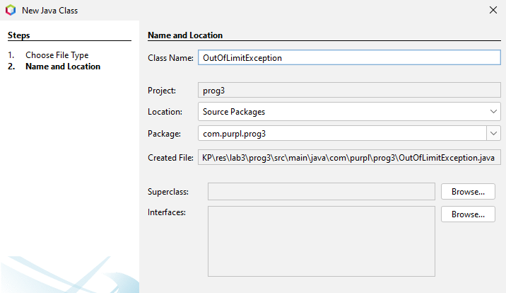
Рисунок 1 - создание файла класса

Добавил конструктор, принимающий сообщение для вывода во время возникновения ошибки – то есть во время создания экземпляра класса «OutOfLimitException» (рис. 2).
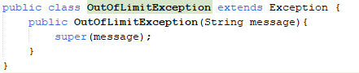
Рисунок 2 - добавление конструктора

Модифицировал конструктор класса «ResIntegral» - добавил указание об использовании обработки ошибки (класса «OutOfLimitException») и проверку условия по заданию – значение переменной «a» должно быть больше «0.000001» и значение переменной «b» должно быть меньше «1000000» (рис. 3).
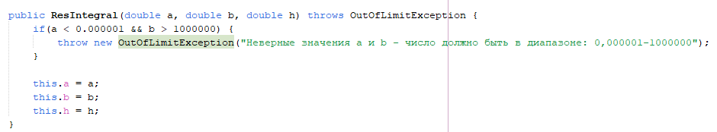
Рисунок 3 - условие вывода ошибки

Так как создание нового экземпляра класса «ResIntegral» и так выполняется внутри конструкции «try{} … catch{}», нужно добавить еще один блок «catch» для обработки конкретной ошибки (рис. 4).
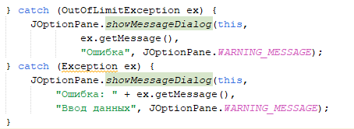
Рисунок 4 - обработка ошибки

- Тестирование и отладка программы
Проверка вывода ошибки при попытке создания экземпляра класса «ResIntegral» со значением переменной «a» менее «0.000001» (рис. 5).
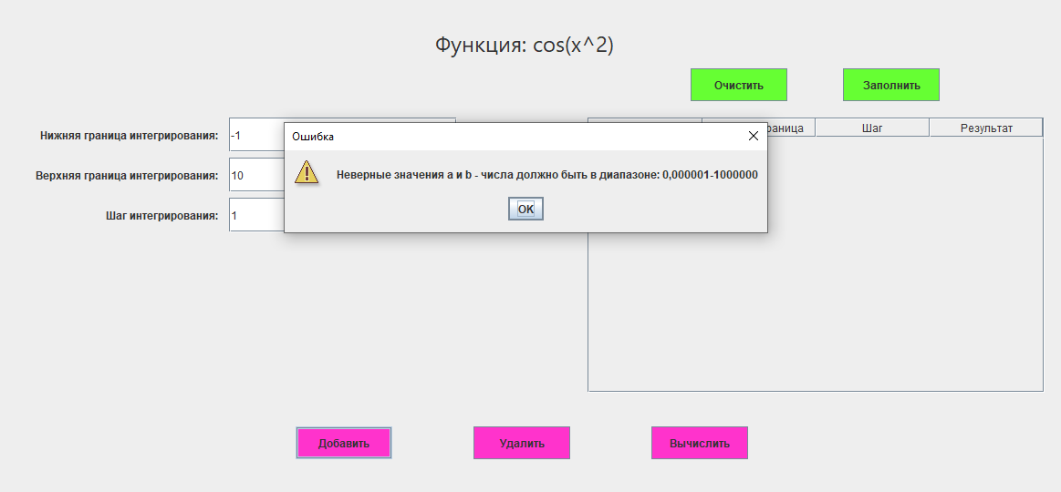
Рисунок 5 - вывод информации об ошибке 1

Тест пройден успешно.
Проверка вывода ошибки при попытке создания экземпляра класса «ResIntegral» со значением переменной «b» более «1000000» (рис. 6).
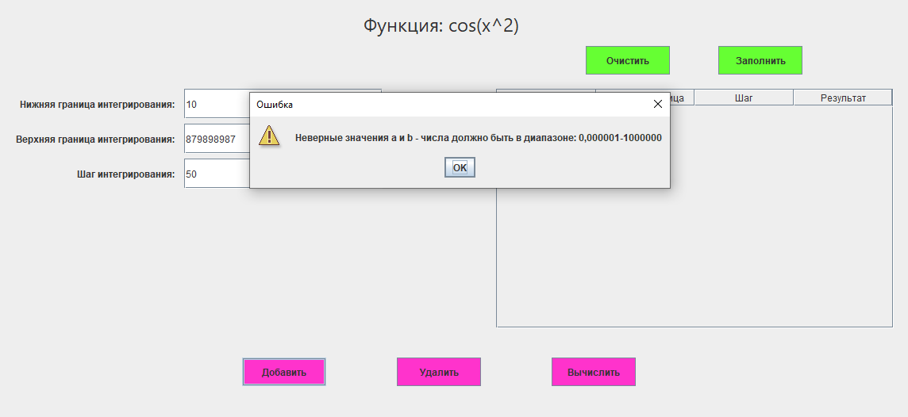
Рисунок 6 - вывод информации об ошибки 2
Тест пройден успешно.
Все тесты пройдены успешно, программа работает корректно.

Вывод: изучили механизм обработки исключительных ситуаций.

Приложение 1 – содержимое файла «Prog3.java»

package com.purpl.prog3;

public class Prog3 {
public static void main(String[] args) {
javax.swing.SwingUtilities.invokeLater(() -> new JFrameGUI().setVisible(true));
}
}

Приложение 2 – содержимое файла «Integration.java»

package com.purpl.prog3;

public final class Integration {
private Integration() {}

public static class ResIntegral {
double MIN = 0.000001;
double MAX = 1000000.0;

private double a;
private double b;
private double h;
private Double result;

public ResIntegral(double a, double b, double h) throws OutOfLimitException {
if(a < MIN || b > MAX) {
throw new OutOfLimitException("Неверные значения a и b - числа должно быть в диапазоне: 0,000001-1000000");
}

this.a = a;
this.b = b;
this.h = h;
}
public double getA(){
return this.a;
}
public double getB(){
return this.b;
}
public double getH(){
return this.h;
}

public Double getRes(){
return this.result;
}

public void setA(double num){
this.a = num;
}
public void setB(double num){
this.b = num;
}
public void setH(double num){
this.h = num;
}
public void setRes(double num){
this.result = num;
}
}

public static double integrateSin(double a, double b, double h) {
if (!Double.isFinite(a) || !Double.isFinite(b) || !Double.isFinite(h)) {
throw new IllegalArgumentException("Параметры должны быть конечными числами.");
}
if (h <= 0) throw new IllegalArgumentException("Шаг должен быть > 0.");
if (a == b) return 0.0;

double sign = 1.0;
if (a > b) {
double tmp = a; a = b; b = tmp;
sign = -1.0;
}

double sum = 0.0;
double x = a;

while (x < b) {
double x2 = Math.min(x + h, b);
sum += (Math.cos(x*x) + Math.cos(x2*x2)) * 0.5 * (x2 - x);
x = x2;
}
return sign * sum;
}
}

Приложение 3 – содержимое файла «JFrameGUI.java»

package com.purpl.prog3;

import java.util.ArrayList;
import javax.swing.JOptionPane;
import javax.swing.table.DefaultTableModel;

/*
* Click nbfs://nbhost/SystemFileSystem/Templates/Licenses/license-default.txt to change this license
* Click nbfs://nbhost/SystemFileSystem/Templates/GUIForms/JFrame.java to edit this template
*/

/**
*
* @author izada
*/
public class JFrameGUI extends javax.swing.JFrame {

private static final java.util.logging.Logger logger = java.util.logging.Logger.getLogger(JFrameGUI.class.getName());

private final ArrayList<Integration.ResIntegral> entries = new ArrayList<>();
private DefaultTableModel tableModel;
private boolean isCleared = false;

/**
* Creates new form JFrameGUI
*/
public JFrameGUI() {
initComponents();

tableModel = new DefaultTableModel(
new Object[]{"Нижняя граница", "Верхняя граница", "Шаг", "Результат"}, 0) {
@Override public boolean isCellEditable(int row, int col) {
if (col == 3) {
return false;
} else {
return true;
}

}
};
jTableVariables.setModel(tableModel);
}

/**
* This method is called from within the constructor to initialize the form.
* WARNING: Do NOT modify this code. The content of this method is always
* regenerated by the Form Editor.
*/
@SuppressWarnings("unchecked")
// <editor-fold defaultstate="collapsed" desc="Generated Code">
private void initComponents() {

jPanelMain = new javax.swing.JPanel();
jTextFieldUpperLimit = new javax.swing.JTextField();
jTextFieldStep = new javax.swing.JTextField();
jTextFieldLowerLimit = new javax.swing.JTextField();
jLabelLowerLimit = new javax.swing.JLabel();
jLabelUpperLimit = new javax.swing.JLabel();
jLabelStep = new javax.swing.JLabel();
jScrollPane2 = new javax.swing.JScrollPane();
jTableVariables = new javax.swing.JTable();
jButtonAdd = new javax.swing.JButton();
jButtonDelete = new javax.swing.JButton();
jButtonCalc = new javax.swing.JButton();
jLabelMainHeader = new javax.swing.JLabel();
jButtonClear = new javax.swing.JButton();
jButtonFill = new javax.swing.JButton();

setDefaultCloseOperation(javax.swing.WindowConstants.EXIT_ON_CLOSE);

jLabelLowerLimit.setText("Нижняя граница интегрирования:");

jLabelUpperLimit.setText("Верхняя граница интегрирования:");

jLabelStep.setText("Шаг интегрирования:");

jTableVariables.setModel(new javax.swing.table.DefaultTableModel(
new Object [][] {
{null, null, null, null},
{null, null, null, null},
{null, null, null, null},
{null, null, null, null}
},
new String [] {
"Нижняя граница", "Верхняя граница", "Шаг", "Результат"
}
));
jScrollPane2.setViewportView(jTableVariables);

jButtonAdd.setBackground(new java.awt.Color(255, 51, 204));
jButtonAdd.setText("Добавить");
jButtonAdd.addActionListener(this::jButtonAddActionPerformed);

jButtonDelete.setBackground(new java.awt.Color(255, 51, 204));
jButtonDelete.setText("Удалить");
jButtonDelete.addActionListener(this::jButtonDeleteActionPerformed);

jButtonCalc.setBackground(new java.awt.Color(255, 51, 204));
jButtonCalc.setText("Вычислить");
jButtonCalc.addActionListener(this::jButtonCalcActionPerformed);

jLabelMainHeader.setFont(new java.awt.Font("Segoe UI", 0, 24)); // NOI18N
jLabelMainHeader.setText("Функция: cos(x^2)");

jButtonClear.setBackground(new java.awt.Color(102, 255, 51));
jButtonClear.setText("Очистить");
jButtonClear.addActionListener(this::jButtonClearActionPerformed);

jButtonFill.setBackground(new java.awt.Color(102, 255, 51));
jButtonFill.setText("Заполнить");
jButtonFill.addActionListener(this::jButtonFillActionPerformed);

javax.swing.GroupLayout jPanelMainLayout = new javax.swing.GroupLayout(jPanelMain);
jPanelMain.setLayout(jPanelMainLayout);
jPanelMainLayout.setHorizontalGroup(
jPanelMainLayout.createParallelGroup(javax.swing.GroupLayout.Alignment.LEADING)
.addGroup(jPanelMainLayout.createSequentialGroup()
.addGroup(jPanelMainLayout.createParallelGroup(javax.swing.GroupLayout.Alignment.LEADING)
.addGroup(jPanelMainLayout.createSequentialGroup()
.addGap(56, 56, 56)
.addGroup(jPanelMainLayout.createParallelGroup(javax.swing.GroupLayout.Alignment.TRAILING)
.addComponent(jLabelLowerLimit)
.addComponent(jLabelUpperLimit)
.addComponent(jLabelStep))
.addPreferredGap(javax.swing.LayoutStyle.ComponentPlacement.RELATED)
.addGroup(jPanelMainLayout.createParallelGroup(javax.swing.GroupLayout.Alignment.LEADING)
.addComponent(jTextFieldUpperLimit, javax.swing.GroupLayout.PREFERRED_SIZE, 250, javax.swing.GroupLayout.PREFERRED_SIZE)
.addComponent(jTextFieldLowerLimit, javax.swing.GroupLayout.PREFERRED_SIZE, 250, javax.swing.GroupLayout.PREFERRED_SIZE)
.addComponent(jTextFieldStep, javax.swing.GroupLayout.PREFERRED_SIZE, 250, javax.swing.GroupLayout.PREFERRED_SIZE))
.addGap(18, 18, 18))
.addGroup(javax.swing.GroupLayout.Alignment.TRAILING, jPanelMainLayout.createSequentialGroup()
.addContainerGap()
.addComponent(jButtonAdd, javax.swing.GroupLayout.PREFERRED_SIZE, 106, javax.swing.GroupLayout.PREFERRED_SIZE)
.addGap(89, 89, 89)))
.addGroup(jPanelMainLayout.createParallelGroup(javax.swing.GroupLayout.Alignment.LEADING)
.addGroup(jPanelMainLayout.createSequentialGroup()
.addComponent(jButtonDelete, javax.swing.GroupLayout.PREFERRED_SIZE, 106, javax.swing.GroupLayout.PREFERRED_SIZE)
.addGap(89, 89, 89)
.addComponent(jButtonCalc, javax.swing.GroupLayout.PREFERRED_SIZE, 106, javax.swing.GroupLayout.PREFERRED_SIZE)
.addGap(0, 364, Short.MAX_VALUE))
.addGroup(javax.swing.GroupLayout.Alignment.TRAILING, jPanelMainLayout.createSequentialGroup()
.addComponent(jScrollPane2, javax.swing.GroupLayout.PREFERRED_SIZE, 501, javax.swing.GroupLayout.PREFERRED_SIZE)
.addGap(39, 39, 39))))
.addGroup(jPanelMainLayout.createSequentialGroup()
.addGap(494, 494, 494)
.addComponent(jLabelMainHeader)
.addContainerGap(javax.swing.GroupLayout.DEFAULT_SIZE, Short.MAX_VALUE))
.addGroup(javax.swing.GroupLayout.Alignment.TRAILING, jPanelMainLayout.createSequentialGroup()
.addContainerGap(javax.swing.GroupLayout.DEFAULT_SIZE, Short.MAX_VALUE)
.addComponent(jButtonClear, javax.swing.GroupLayout.PREFERRED_SIZE, 106, javax.swing.GroupLayout.PREFERRED_SIZE)
.addGap(61, 61, 61)
.addComponent(jButtonFill, javax.swing.GroupLayout.PREFERRED_SIZE, 106, javax.swing.GroupLayout.PREFERRED_SIZE)
.addGap(154, 154, 154))
);
jPanelMainLayout.setVerticalGroup(
jPanelMainLayout.createParallelGroup(javax.swing.GroupLayout.Alignment.LEADING)
.addGroup(javax.swing.GroupLayout.Alignment.TRAILING, jPanelMainLayout.createSequentialGroup()
.addGap(37, 37, 37)
.addComponent(jLabelMainHeader)
.addPreferredGap(javax.swing.LayoutStyle.ComponentPlacement.RELATED, 12, Short.MAX_VALUE)
.addGroup(jPanelMainLayout.createParallelGroup(javax.swing.GroupLayout.Alignment.BASELINE)
.addComponent(jButtonClear, javax.swing.GroupLayout.PREFERRED_SIZE, 36, javax.swing.GroupLayout.PREFERRED_SIZE)
.addComponent(jButtonFill, javax.swing.GroupLayout.PREFERRED_SIZE, 36, javax.swing.GroupLayout.PREFERRED_SIZE))
.addGap(18, 18, 18)
.addGroup(jPanelMainLayout.createParallelGroup(javax.swing.GroupLayout.Alignment.LEADING)
.addGroup(jPanelMainLayout.createSequentialGroup()
.addGroup(jPanelMainLayout.createParallelGroup(javax.swing.GroupLayout.Alignment.BASELINE)
.addComponent(jTextFieldLowerLimit, javax.swing.GroupLayout.PREFERRED_SIZE, 38, javax.swing.GroupLayout.PREFERRED_SIZE)
.addComponent(jLabelLowerLimit))
.addPreferredGap(javax.swing.LayoutStyle.ComponentPlacement.RELATED)
.addGroup(jPanelMainLayout.createParallelGroup(javax.swing.GroupLayout.Alignment.BASELINE)
.addComponent(jTextFieldUpperLimit, javax.swing.GroupLayout.PREFERRED_SIZE, 38, javax.swing.GroupLayout.PREFERRED_SIZE)
.addComponent(jLabelUpperLimit))
.addPreferredGap(javax.swing.LayoutStyle.ComponentPlacement.RELATED)
.addGroup(jPanelMainLayout.createParallelGroup(javax.swing.GroupLayout.Alignment.BASELINE)
.addComponent(jTextFieldStep, javax.swing.GroupLayout.PREFERRED_SIZE, 38, javax.swing.GroupLayout.PREFERRED_SIZE)
.addComponent(jLabelStep)))
.addComponent(jScrollPane2, javax.swing.GroupLayout.PREFERRED_SIZE, 302, javax.swing.GroupLayout.PREFERRED_SIZE))
.addGap(37, 37, 37)
.addGroup(jPanelMainLayout.createParallelGroup(javax.swing.GroupLayout.Alignment.BASELINE)
.addComponent(jButtonCalc, javax.swing.GroupLayout.PREFERRED_SIZE, 36, javax.swing.GroupLayout.PREFERRED_SIZE)
.addComponent(jButtonDelete, javax.swing.GroupLayout.PREFERRED_SIZE, 36, javax.swing.GroupLayout.PREFERRED_SIZE)
.addComponent(jButtonAdd, javax.swing.GroupLayout.PREFERRED_SIZE, 36, javax.swing.GroupLayout.PREFERRED_SIZE))
.addGap(49, 49, 49))
);

javax.swing.GroupLayout layout = new javax.swing.GroupLayout(getContentPane());
getContentPane().setLayout(layout);
layout.setHorizontalGroup(
layout.createParallelGroup(javax.swing.GroupLayout.Alignment.LEADING)
.addComponent(jPanelMain, javax.swing.GroupLayout.PREFERRED_SIZE, javax.swing.GroupLayout.DEFAULT_SIZE, javax.swing.GroupLayout.PREFERRED_SIZE)
);
layout.setVerticalGroup(
layout.createParallelGroup(javax.swing.GroupLayout.Alignment.LEADING)
.addGroup(layout.createSequentialGroup()
.addComponent(jPanelMain, javax.swing.GroupLayout.DEFAULT_SIZE, javax.swing.GroupLayout.DEFAULT_SIZE, Short.MAX_VALUE)
.addContainerGap())
);

pack();
}// </editor-fold>

private void jButtonAddActionPerformed(java.awt.event.ActionEvent evt) {
if(isCleared == true)
{
try
{
entries.clear();
}
catch (Exception ex)
{
JOptionPane.showMessageDialog(this,
"Ошибка: " + ex.getMessage(),
"Удаление данных", JOptionPane.WARNING_MESSAGE);
}
isCleared = false;
}

try {
double a = parse(jTextFieldLowerLimit.getText(), "Нижняя граница");
double b = parse(jTextFieldUpperLimit.getText(), "Верхняя граница");
double h = parse(jTextFieldStep.getText(), "Шаг");

if (h <= 0) throw new IllegalArgumentException("Шаг должен быть > 0.");

Integration.ResIntegral e = new Integration.ResIntegral(a, b, h);
entries.add(e);

tableModel.addRow(new Object[]{a, b, h, ""});

jTextFieldLowerLimit.setText("");
jTextFieldUpperLimit.setText("");
jTextFieldStep.setText("");

int last = tableModel.getRowCount() - 1;
jTableVariables.setRowSelectionInterval(last, last);

} catch (OutOfLimitException ex) {
JOptionPane.showMessageDialog(this,
ex.getMessage(),
"Ошибка", JOptionPane.WARNING_MESSAGE);
} catch (Exception ex) {
JOptionPane.showMessageDialog(this,
"Ошибка: " + ex.getMessage(),
"Ввод данных", JOptionPane.WARNING_MESSAGE);
}
}

private void jButtonDeleteActionPerformed(java.awt.event.ActionEvent evt) {
int row = jTableVariables.getSelectedRow();
if (row < 0) {
JOptionPane.showMessageDialog(this, "Выбери строку в таблице.",
"Удаление", JOptionPane.INFORMATION_MESSAGE);
return;
}
entries.remove(row);
tableModel.removeRow(row);
}

private void jButtonCalcActionPerformed(java.awt.event.ActionEvent evt) {
int row = jTableVariables.getSelectedRow();
if (row < 0) {
JOptionPane.showMessageDialog(this, "Выбери строку в таблице.",
"Вычисление", JOptionPane.INFORMATION_MESSAGE);
return;
}

try {
double A = parse(tableModel.getValueAt(row, 0).toString(), "Нижняя граница");
double B = parse(tableModel.getValueAt(row, 1).toString(), "Верхняя граница");
double H = parse(tableModel.getValueAt(row, 2).toString(), "Шаг");

Integration.ResIntegral eE = new Integration.ResIntegral(A, B, H);

entries.set(row, eE);

Integration.ResIntegral e = entries.get(row);
double res = Integration.integrateSin(e.getA(), e.getB(), e.getH());
e.setRes(res);

tableModel.setValueAt(res, row, 3);
} catch (OutOfLimitException ex) {
JOptionPane.showMessageDialog(this,
ex.getMessage(),
"Ошибка", JOptionPane.WARNING_MESSAGE);
} catch (Exception ex) {
JOptionPane.showMessageDialog(this,
"Ошибка вычисления: " + ex.getMessage(),
"Ошибка", JOptionPane.WARNING_MESSAGE);
}
}

private void jButtonClearActionPerformed(java.awt.event.ActionEvent evt) {
for (int i = tableModel.getRowCount() - 1; i >= 0; i--)
{
tableModel.removeRow(i);
}
jTableVariables.clearSelection();
isCleared = true;
}

private void jButtonFillActionPerformed(java.awt.event.ActionEvent evt) {
tableModel.setRowCount(0);

for (Integration.ResIntegral e : entries) {
Object res = (e.getRes() == null) ? "" : e.getRes();
tableModel.addRow(new Object[]{ e.getA(), e.getB(), e.getH(), res });
}
isCleared = false;
}

private double parse(String s, String fieldName) {
s = s.trim();
if (s.isEmpty()) throw new IllegalArgumentException(fieldName + " не задано.");
s = s.replace(',', '.');
return Double.parseDouble(s);
}

// Variables declaration - do not modify
private javax.swing.JButton jButtonAdd;
private javax.swing.JButton jButtonCalc;
private javax.swing.JButton jButtonClear;
private javax.swing.JButton jButtonDelete;
private javax.swing.JButton jButtonFill;
private javax.swing.JLabel jLabelLowerLimit;
private javax.swing.JLabel jLabelMainHeader;
private javax.swing.JLabel jLabelStep;
private javax.swing.JLabel jLabelUpperLimit;
private javax.swing.JPanel jPanelMain;
private javax.swing.JScrollPane jScrollPane2;
private javax.swing.JTable jTableVariables;
private javax.swing.JTextField jTextFieldLowerLimit;
private javax.swing.JTextField jTextFieldStep;
private javax.swing.JTextField jTextFieldUpperLimit;
// End of variables declaration
}

Приложение 4 – содержимое файла «OutOfLimitException.java»

/*
* Click nbfs://nbhost/SystemFileSystem/Templates/Licenses/license-default.txt to change this license
* Click nbfs://nbhost/SystemFileSystem/Templates/Classes/Class.java to edit this template
*/
package com.purpl.prog3;

/**
*
* @author izada
*/
public class OutOfLimitException extends Exception {
public OutOfLimitException(String message){
super(message);
}
}

